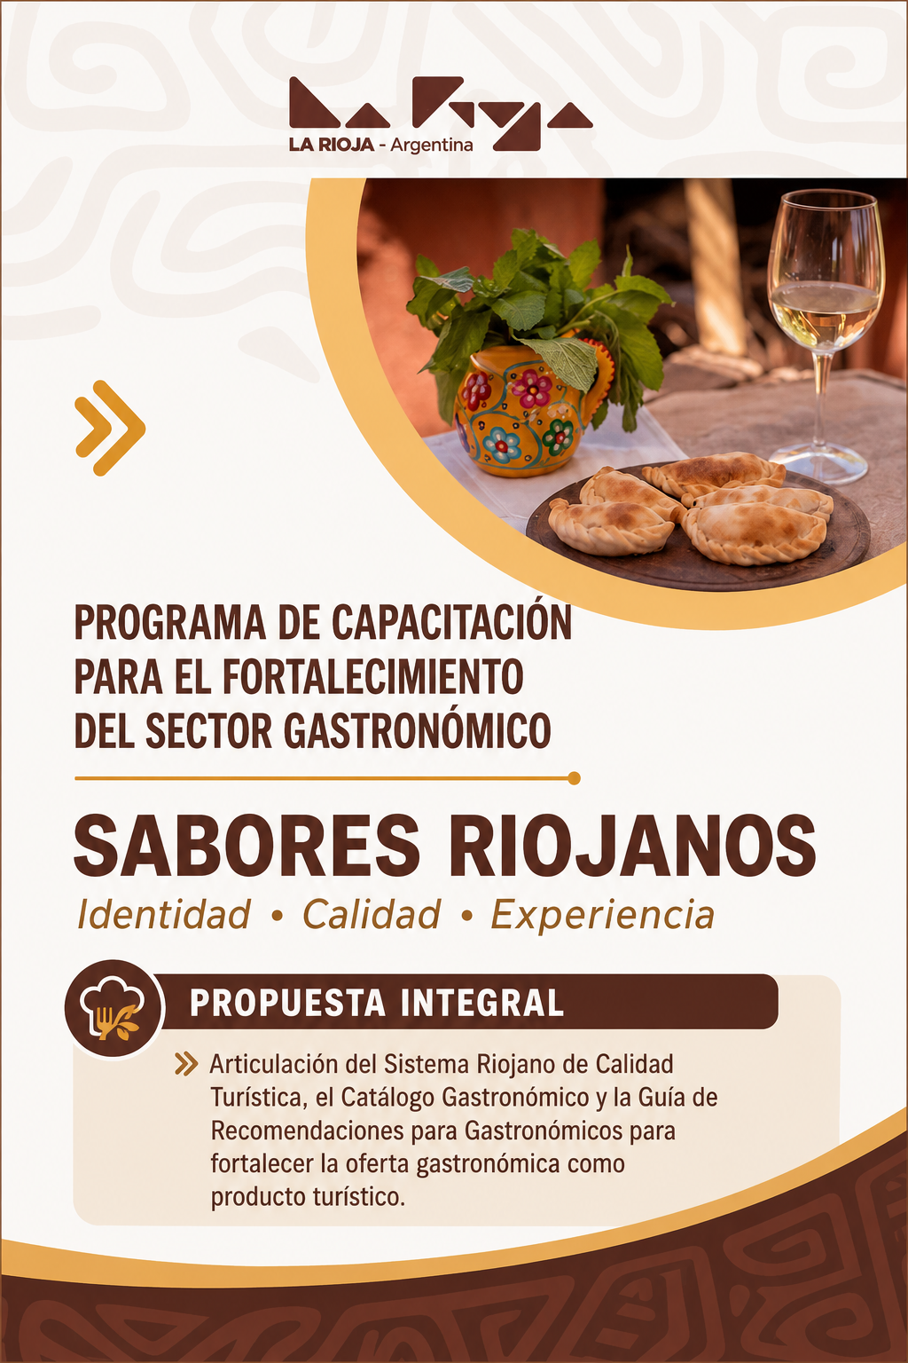

1. PRESENTACIÓN
La gastronomía constituye una expresión fundamental de la identidad cultural de La Rioja y una oportunidad para fortalecer y diversificar la oferta turística provincial. Los productos regionales, las recetas tradicionales, los saberes culinarios y las formas de producir y elaborar alimentos permiten construir experiencias capaces de vincular al visitante con el territorio, su historia y sus comunidades.
En este marco se propone el Programa de Capacitación para el Fortalecimiento del Sector Gastronómico “Sabores Riojanos”, orientado a acompañar a los prestadores turísticos gastronómicos en la incorporación de conocimientos, buenas prácticas y herramientas que contribuyan a mejorar la calidad de sus servicios y a poner en valor la identidad gastronómica provincial.
El programa se desarrolla en el marco del Sistema Riojano de Calidad Turística y articula dos herramientas principales: el Catálogo Gastronómico, como instrumento para conocer y valorizar productos, recetas, productores, saberes y experiencias; y la Guía de Recomendaciones para Gastronómicos, como herramienta de orientación para la mejora integral de los establecimientos.
La propuesta contempla un recorrido de capacitación, aplicación práctica y acompañamiento territorial, con una instancia final denominada “Mesa de Sabores Riojanos”, destinada a visibilizar y reconocer propuestas gastronómicas que representen la identidad de la provincia.
2. MARCO DE ARTICULACIÓN
HERRAMIENTA | FUNCIÓN | APORTE AL PROGRAMA
Catálogo Gastronómico | Poner en valor la identidad gastronómica provincial. | Brinda referencias sobre productos, recetas, saberes, productores y experiencias.
Guía de Recomendaciones para Gastronómicos | Orientar la mejora integral de los establecimientos. | Permite trabajar buenas prácticas, calidad, higiene, atención, sostenibilidad y satisfacción.
Capacitaciones | Desarrollar conocimientos y competencias. | Transforman los contenidos de las herramientas en prácticas aplicables.
Visita / acompañamiento | Observar y orientar procesos de mejora. | Permite identificar fortalezas y oportunidades de mejora en territorio.

3. OBJETIVO GENERAL

Fortalecer la calidad y competitividad de la oferta gastronómica de La Rioja mediante un proceso de capacitación, aplicación y acompañamiento que promueva buenas prácticas, revalorice productos y preparaciones con identidad riojana y contribuya al posicionamiento del producto turístico “Sabores Riojanos” en el marco del Sistema Riojano de Calidad Turística.
4. OBJETIVOS ESPECÍFICOS
- Fortalecer las competencias de los prestadores y trabajadores del sector gastronómico.
- Promover buenas prácticas de higiene, seguridad y manipulación de alimentos.
- Mejorar las capacidades vinculadas al servicio de salón, atención y experiencia del cliente.
- Difundir y poner en valor productos, recetas, saberes y tradiciones gastronómicas de La Rioja.
- Promover la incorporación de productos identitarios y preparaciones regionales en la oferta gastronómica.
- Utilizar la Guía de Recomendaciones como herramienta de diagnóstico y mejora continua de los establecimientos.
- Favorecer prácticas de sostenibilidad, accesibilidad, mantenimiento y satisfacción del comensal.
- Fortalecer la gastronomía como componente de la experiencia turística y como parte de la identidad de los destinos.
- Generar espacios de intercambio y reconocimiento entre prestadores gastronómicos de distintos departamentos.
5. DESTINATARIOS
El programa está destinado a prestadores turísticos gastronómicos, propietarios y responsables de establecimientos, cocineros, ayudantes de cocina, mozos, camareros y personas que participan directamente en la elaboración, manipulación, conservación, servicio y atención de alimentos y bebidas.
Cada departamento participante realizará la convocatoria y selección de los prestadores que integrarán las diferentes instancias del programa.

6. IMPLEMENTACIÓN TERRITORIAL
El programa se implementará progresivamente en los departamentos de la provincia que soliciten participar. La implementación territorial contempla una primera instancia de convocatoria y capacitación y una selección posterior para la instancia final de presentación y reconocimiento.
- Cada departamento participante identifica y convoca a los prestadores turísticos gastronómicos interesados.
- Los participantes realizan las instancias de capacitación previstas.
- Se trabaja con el Catálogo Gastronómico y la Guía de Recomendaciones como materiales de referencia y aplicación.
- Se seleccionan los departamentos y prestadores que participarán de la instancia final “Mesa de Sabores Riojanos”.
- Los establecimientos seleccionados preparan y presentan una propuesta gastronómica representativa.
- Se realiza la jornada final de intercambio, degustación, presentación y reconocimiento.
7. ETAPAS DEL PROGRAMA

ETAPA 1. COCINAS SEGURAS
Higiene y Manipulación Responsable de los Alimentos
Fecha: 1 y 2 de septiembre
Modalidad: Virtual

Objetivo: conocer, identificar y aplicar prácticas de seguridad e higiene en la cocina y técnicas adecuadas para manejar, conservar y almacenar alimentos de forma segura.
- Principios básicos de higiene alimentaria.
- Contaminación de los alimentos y prevención.
- Buenas prácticas de manipulación.
- Conservación y almacenamiento.
- Higiene personal y del espacio de trabajo.
- Seguridad alimentaria aplicada a establecimientos gastronómicos.
Área: Cocina / Cocinero.

ETAPA 2. SERVICIO DE SALÓN
Técnicas y Atención al Cliente
Modalidad: Virtual
Fecha: 24 de septiembre

Objetivo: brindar conocimientos y herramientas para desempeñarse en el servicio de salón, fortaleciendo la atención, la comunicación, el conocimiento de la propuesta gastronómica y el trabajo en equipo.

- Información sobre menú y disponibilidad de alimentos y bebidas.
- Promoción y venta de los productos del establecimiento.
- Técnicas básicas de servicio.
- Comunicación eficaz con el comensal.
- Trabajo en equipo.
- Atención orientada a una experiencia gastronómica de calidad.

Área: Mozo / Salón.

ETAPA 3. COCINA REGIONAL “SABORES RIOJANOS EN ACCIÓN”
Cocina, Presentación y Experiencia
Modalidad: Virtual y Presencial
Fecha: 13 de octubre

Objetivo: aplicar los conocimientos adquiridos mediante la elaboración de recetas riojanas y el diseño de propuestas gastronómicas auténticas, poniendo en valor productos identitarios y saberes culinarios de la provincia.

- Presentación y utilización del Catálogo Gastronómico.
- Reconocimiento de productos regionales e identitarios.
- Recetas y preparaciones tradicionales.
- Historia y valor cultural de las preparaciones.
- Elaboración de platos tradicionales riojanos.
- Técnicas de presentación y emplatado.
- Relato e interpretación gastronómica para el visitante.
- Degustación y puesta en valor de las preparaciones.

Durante la instancia virtual se acordarán las recetas y preparaciones que serán desarrolladas en la instancia presencial, considerando la identidad de cada territorio y la disponibilidad de productos regionales.

ETAPA 4. ENCUENTRO FINAL “MESA DE SABORES RIOJANOS”
Modalidad: Presencial – instancia de presentación, intercambio y reconocimiento
Fecha: Confirmar

La instancia final reunirá a representantes de los departamentos seleccionados para presentar preparaciones que expresen la identidad gastronómica riojana y permitan compartir productos, recetas, historias y experiencias.

Selección territorial
- Se seleccionarán 2 departamentos por cada región turística definida para la implementación del programa.
- Cada departamento seleccionado estará representado por 2 prestadores turísticos gastronómicos.
- La selección de los prestadores será realizada en coordinación con el departamento correspondiente, priorizando establecimientos participantes del proceso de capacitación.

Participación de cada prestador
Cada participante deberá:
- Elaborar un plato representativo de la gastronomía riojana.
- Utilizar al menos un producto identitario de la provincia.
- Presentar la historia, origen y valor cultural de la preparación.
- Explicar los productos y saberes vinculados con el plato.
- Presentar y emplatar la preparación.
- Compartir la experiencia con los demás participantes.

Criterios orientativos para la presentación
- Identidad y pertenencia territorial de la propuesta.
- Uso de productos regionales e identitarios.
- Rescate o reinterpretación de recetas y saberes locales.
- Calidad y técnica de elaboración.
- Presentación y emplatado.
- Capacidad de comunicar el valor cultural y turístico del plato.
- Potencial de la propuesta para integrarse a una experiencia gastronómica turística.

8. APLICACIÓN DE LA GUÍA DE RECOMENDACIONES

La Guía de Gestión de Calidad Turística para Gastronómicos será utilizada como herramienta de orientación y mejora. Su aplicación permitirá trabajar sobre aspectos vinculados con seguridad e higiene, capacitación del personal, condiciones del establecimiento, equipamiento, accesibilidad, promoción, satisfacción del cliente y gastronomía sostenible.

ENFOQUE DE ACOMPAÑAMIENTO
La aplicación de la Guía será mediante un formulario de autoevaluación y tendrá un carácter formativo, evaluativo y de mejora continua: observar, identificar oportunidades, recomendar acciones y acompañar su implementación.

9. RECONOCIMIENTOS Y PREMIOS
Como reconocimiento a los prestadores seleccionados para la instancia final “Mesa de Sabores Riojanos”, se propone otorgar beneficios concretos orientados al fortalecimiento de sus herramientas de comunicación, comercialización y calidad.
RECONOCIMIENTO / PREMIO | APORTE AL ESTABLECIMIENTO
Diseño o rediseño de carta / menú | Actualización visual y funcional de la carta o menú para mejorar la presentación de la propuesta gastronómica.
Asesoramiento para redes sociales | Orientación para mejorar la comunicación digital y visibilizar la propuesta gastronómica.
Diseño de flyers | Piezas de comunicación para promocionar productos, platos, experiencias o actividades.
Diseño de código QR | Herramienta digital para facilitar el acceso a información, medios de pago u otros contenidos del establecimiento.
Cartelería de recomendaciones sustentables | Material para comunicar y promover prácticas de sostenibilidad dentro del establecimiento.
Entrega del Catálogo Gastronómico | Material de referencia para fortalecer la identidad, comunicación y puesta en valor de productos y preparaciones riojanas.

10. RESULTADOS ESPERADOS
- Prestadores gastronómicos capacitados en áreas clave de cocina y servicio.
- Mayor incorporación de buenas prácticas de calidad, higiene y seguridad.
- Mayor conocimiento y valorización de productos y recetas con identidad riojana.
- Fortalecimiento de las capacidades de comunicación y atención al visitante.
- Generación de propuestas gastronómicas vinculadas con el territorio.
- Mayor articulación entre gastronomía, turismo, producción e identidad local.
- Identificación de oportunidades de mejora en los establecimientos participantes.
- Fortalecimiento y visibilización del producto turístico “Sabores Riojanos”.

11. RESULTADO FINAL DEL PROGRAMA
SABORES RIOJANOS
Una propuesta de gastronomía turística que integra identidad, calidad, productos regionales, saberes locales y experiencias capaces de conectar al visitante con La Rioja.

“Nuestra identidad se cocina. Nuestra calidad se construye. Nuestra gastronomía se vive.”

